将LibQREncode文件加入项目；
在主源文件夹里加PictureEx.cpp;PictureEx
在Debug里加QRGenerator.dll

#pragma once
在**Dlg.cpp上加
#include "afxwin.h"
#include "PictureEx.h"

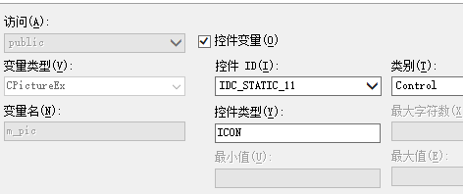
在新建的编辑框ID为IDC_EDIT1
SetDlgItemText(IDC_EDIT1," ");//在初始化下添加，使控件初始化时显示相应的文本
在新建的图片控件picture Control里添加变量m_pic,用于显示

更改一个按钮的的函数
typedef long (*pQrGenerate)(const char * szText, const char * szFileName, int nWidth);

void CQRDlg::OnBnClickedOk()
{
// TODO: 在此添加控件通知处理程序代码

HMODULE hDll = LoadLibrary("QRGenerator.dll");
if (hDll)
{

pQrGenerate fnQRGenerate = (pQrGenerate)GetProcAddress(hDll, "QRGenerate");
CString strText;
CString strFileName = _T("./test.bmp"); //生成的QR图片的格式
GetDlgItemText(IDC_EDIT1, strText); //得到控件的文本
if (fnQRGenerate)
{
long lRet = fnQRGenerate((LPCTSTR)strText, (LPCTSTR)strFileName, 100);//生成二维码
if (lRet == 0)
{
if (m_pic.Load(strFileName))
{
m_pic.Draw();//显示在图片控件上
}
}
}
FreeLibrary(hDll);
}
}

